**Esercizio 3**

**“**Un mesone vettore (JP=1-) decade in due mesoni pseudoscalari (JP=0+). Indicando con θ,φ angolo polare ed azimutale della particella positiva, la distribuzione angolare di decadimento è data da:

$$F\left(cosθ,ϕ\right)=\left(\frac{3}{4π}\right)[0.5\left(1-α\right)+0.5\left(3α-1\right){cosθ}^{2 }-β{sinθ}^{2}\cos\left(2ϕ\right)-sqrt\left(2\right)γ\sin\left(2θ\right)cosϕ]$$

* Si generi un campione MC di 50000 eventi θ,φ con distribuiti secondo la funzione F prima definita e con parametri α=0.65, β=0.06, γ=-0.18.
* A questo punto dai dati generati si stimino i valori dei parametri α, β, γ ed i loro errori con il metodo di maximum likelihood.
* Si raggruppino i dati generati in bins opportuni (l’apparato sperimentale ha risoluzione di .01 radianti in θ,φ) e si ripeta la determinazione dei parametri con un metodo del χ 2
* Ricordando che un mesone scalare (JP=0-) ha distribuzione di decadimento isotropa, si testi l’assunzione di decadimento vettore contro quello scalare.”

**Introduzione**

Per lo svolgimento di questo esercizio è stato generato un set di eventi distribuiti secondo la pdf descritta nella consegna, sempre con un metodo Hit-Miss descritto nella trattazione degli esercizi precedenti.

Per stimare i 3 parametri descritti si è poi effettuato un fit dei dati con due metodi:

* Nel primo caso un unbinned fit con il metodo della maximum likelihood. La likelihood (verosomiglianza) è definita come la densità di probabilità che il set di misure {x1, x2, x3, ...xN} sia prodotto a partire dal particolare valore di θ:

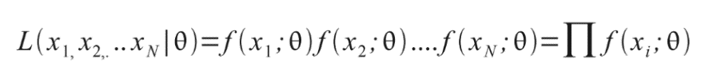

La probabilità che l'i-ma misura sia compresa tra xi e xi+dxi è f(xi;θ)dxi e le N misure sono indipendenti. Dati {x1, x2, x3, ...xN}, si può stimare il parametro θ che caratterizza la pdf f(xi;θ) massimizzando la likelihood rispetto a θ (in un range θ di ragionevole). Per avere a che fare con delle somme è più comodo utilizzare il logaritmo naturale della likelihood e ponendoci il segno meno minimizzarlo.

* Nel secondo caso, i dati vengono posti nei bin di un istogramma e il fit viene svolto con un metodo del χ2:considerando una variabile casuale x istogrammata con N bins, sia yi il numero di entries del bin i-esimo e f(x,θ) la pdf di cui si vogliono stimare i parametri θ. Il valore di aspettazione E[yi] è dato da: $λ_{i}\left(θ\right)=n\int_{x_{i}^{min}}^{x_{i}^{max}}{f\left(x;θ\right)dx=np_{i}}$

Con il fit LS si minimizza:

$$χ^{2}\left(θ\right)= \sum_{i=1}^{N}{\frac{{(y_{i}-λ_{i}(θ))}^{2}}{σ_{i}^{2}}}$$

Assumendo che gli yi siano variabili poissoniane, l’errore per il metodo LS è $σ_{i}^{2}=λ_{i}\left(θ\right)$

**Risultati e discussione**

Questo è il campione MC di 50000 eventi distribuiti secondo la funzione indicata nella consegna

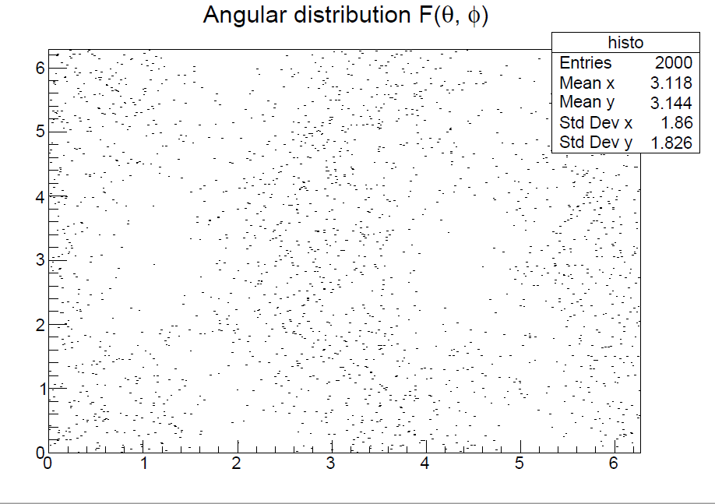

I dati sono stati generati attraverso la funzione generate del pacchetto Roofit. Sempre del pacchetto Roofit si è sfruttato le funzioni per il fit con il metodo maximum likelihood per i dati unbinned e quello LS per i dati binned.

Per il metodo ML

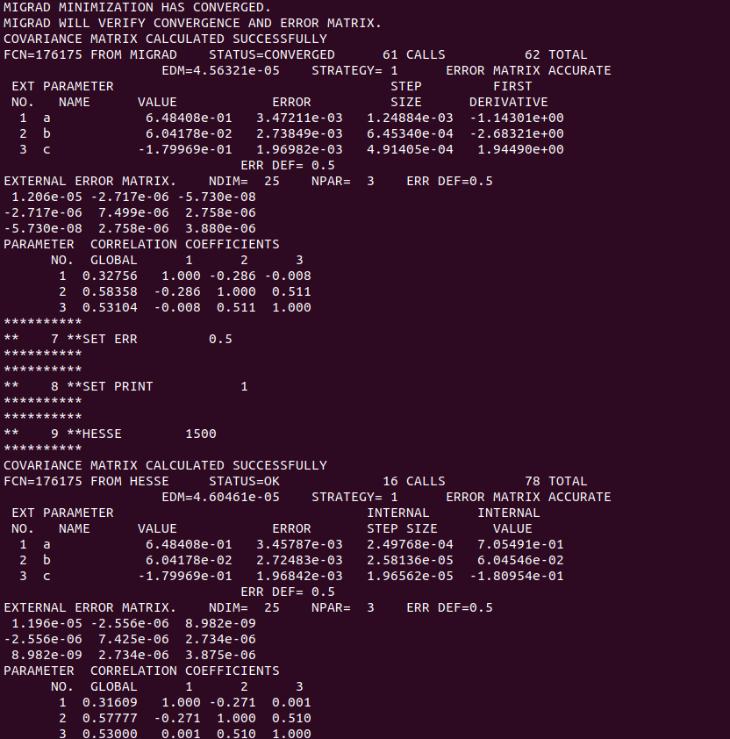

Il pacchetto Roofit non fa altro che generare la funzione -logL è successivamente minimizzarla con i metodi del pacchetto MINUIT. Ai risultati del fit sono associati gli errori calcolati sia con metodo Migrad che con il suo raffinamento nel metodo Hesse.

I risultati per il metodo LS

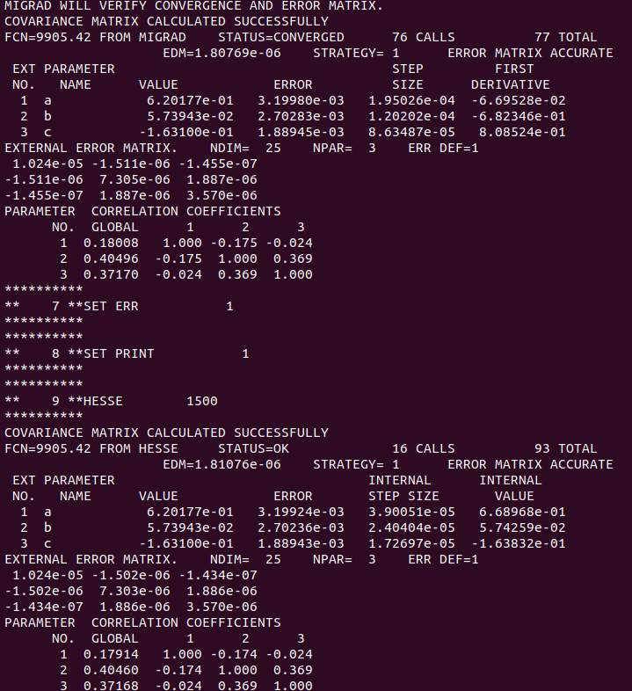

Si nota subito come l’errore rispetto al valore vero del parametro sia maggiore in questo secondo metodo. Questo è dovuto in sostanza al processo di binning che fa perdere informazioni quando i bin sono vuoti o con pochi risultati. Un modo per ovviare alla cosa è aumentare il numero di eventi. Portandolo a 500000 infatti si ottiene una stima migliore:

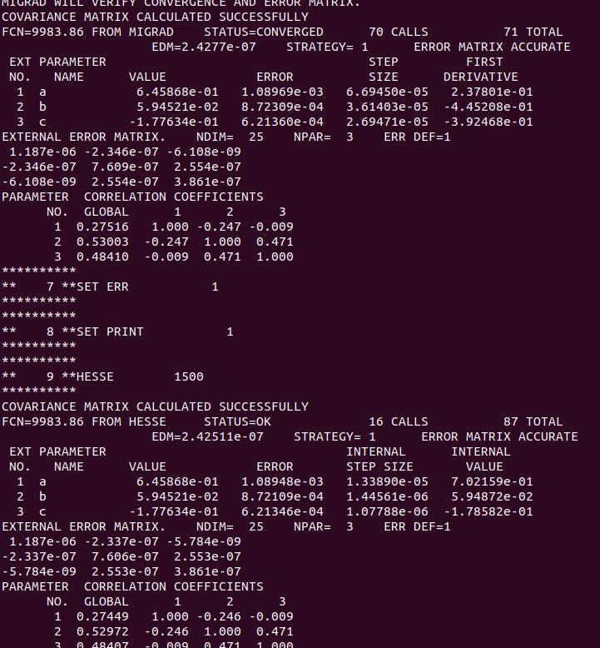

Infine per l’ultimo punto bisogna testare l’ipotesi che il mesone possa decadere secondo decadimento scalare e quindi con una distribuzione isotropa. Questa è la distribuzione isotropa:

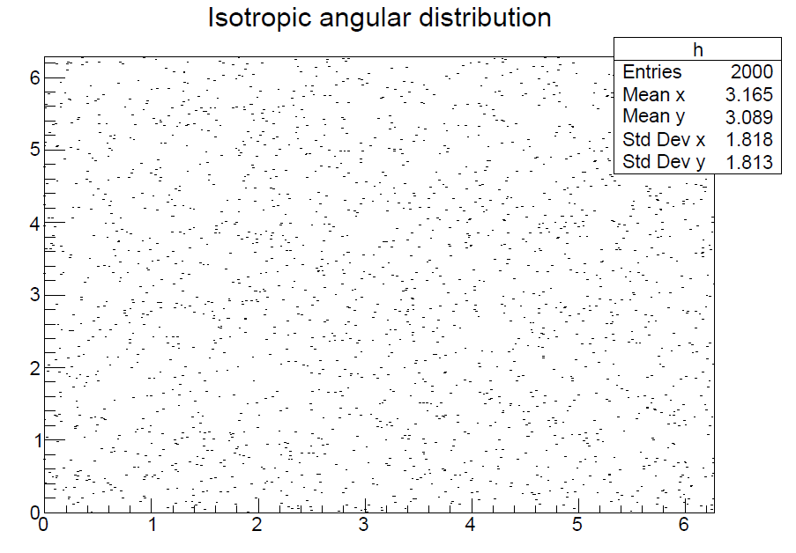

Che sia isotropa è l’ipotesi nulla H0. Vengono generati quindi due set di valori con un metodo Monte Carlo (questa volta usando il generatore mt19937) e si testa il chi quadro delle due distribuzioni per 10 set differenti di valori. I 10 valori del p-value sono stati posti nell’istogramma riportato qui:

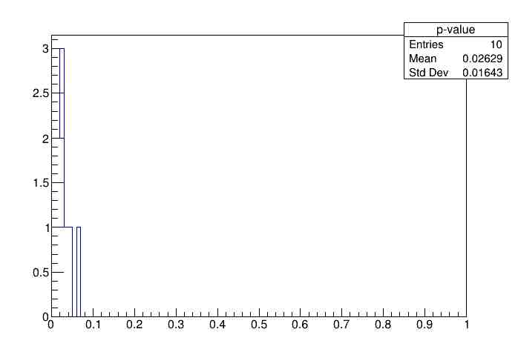

Si nota subito come la distribuzione del p-value sia concentrata in un intorno di zero, ciò ci porta a rigettare l’ipotesi nulla.